БИЛЕТ № 1  ВОПРОС № 1  Какой знак обозначает специальный участок, выделенный на проезжей части дороги, для перехода на другую сторону ?  1. Знак 1 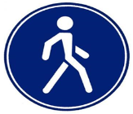 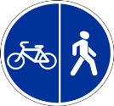 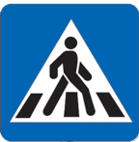  2 Знак 2 знак №1 знак № 2 знак №3  3 Знак 3  4 На рисунке нет такого знака  ВОПРОС № 2  Если сигнал светофора показывает зеленый, а. Жест регулировщика соответствует желтому сигналу светофора и запрещает движение всем.  Как поступишь ты?  1. Буду переходить дорогу т.к. На светофоре горит разрешающий сигнал  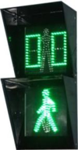  2. Останусь на тротуаре т.к. регулировщик запрещает  движение пешеходам и машинам  3. Если кто-то из взрослых начнет переходить, то пойду  вместе с ним  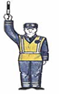  ВОПРОС № 3  Согласно п 1.2. ПДД, «Велосипедист» это:  1. лицо, управляющее велосипедом.  2. Лицо, ведущее велосипед рядом  3. Лицо, находящееся на велосипеде  ВОПРОС № 4  Какие транспортные средства по Правилам относятся к «маршрутным транспортным средствам?»  1. Автобусы, троллейбусы и трамваи, предназначенные для перевозки людей и движущиеся по установленному маршруту с обозначенными местами остановок  2. Все автобусы.  3. Любые транспортные средства, перевозящие пассажиров.  ВОПРОС № 5  Велосипед должен иметь исправные  - Педали, руль, световозвращатель оранжевого цвета  - Тормоз, руль и звуковой сигнал  - Раму, втулку, седло |  |   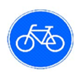  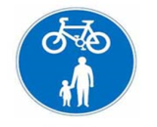  ВОПРОС № 6  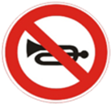  Какие знаки относятся к группе запрещающих?  1. № 1 и 2  2. № 3 и 4  3.Все знаки запрещающие №1 №2 №3 №4  4. Здесь нет запрещающих знаков  ВОПРОС № 7  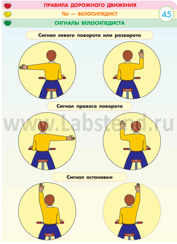  Какому сигналу соответствует этот жест велосипедиста ?  1/ Сигналу торможения  2/ «Правый поворот»  3/ «Левый поворот»  ВОПРОС № 8 (первая помощь)  При открытом переломе конечностей, сопровождающимся кровотечением, первую помощь начинают:  - С наложения импровизированной шины.  2. С наложения жгута выше раны на месте перелома.  3. С наложения давящей повязки.  ВОПРОС № 9 (первая помощь)  На какой срок может быть наложен кровоостанавливающий жгут?  Не более получаса в теплое время года и не более одного часа в холодное время года.  2. Не более одного часа в теплое время года и не более получаса в холодное время года.  3. Время не ограничено.  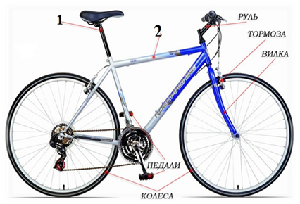  ВОПРОС №10.  Как называется деталь № 2 ?  1/ Седло  2/ Коробка передач  3/ Втулка  4/ Рама
БИЛЕТ № 2  ВОПРОС № 1  Разрешено движение пешеходов по дорогам, обозначенным данным знаком?  - Запрещено  - Разрешено, но только навстречу транспортным средствам  - Разрешено, если пешеход ведет рядом мопед    Вопрос № 2  Какой из знаков не относится к группе «Знаки приоритета» ?  1. Знак 1   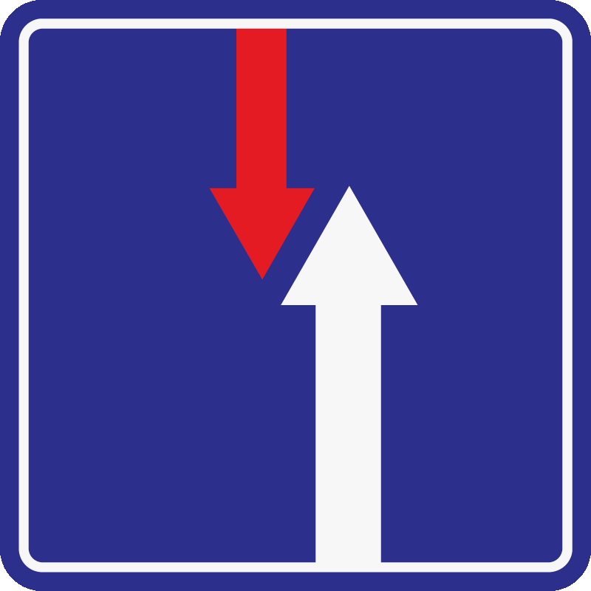  2 Знак 2 знак №1 знак № 2 знак №3  3 Знак 3  4 Все знаки являются знаками приоритета  ВОПРОС № 3  Является ли «обочина» элементом дороги, согласно ПДД?  1.Нет, не является  2.Да, это элемент дороги  3.В ПДД нет понятия «обочина»  ВОПРОС № 4  Движение велосипедистов в возрасте старше 14 лет должно осуществляться по  - Только по правому краю проезжей части  - Велосипедной, велопешеходной дорожкам или полосе для велосипедистов.  - Только по обочинам  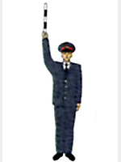  ВОПРОС № 5  Правая рука регулировщика поднята вертикально вверх.  Этот жест для участников дорожного движения равнозначен  - красному сигналу светофора  - желтому сигналу светофора  - Зеленому сигналу светофора  ВОПРОС № 6  Согласно ПДД "Темное время суток" это:  - С 21.00 до 7.00  - Когда видимость дороги становится менее 300 метров  - Промежуток времени от конца вечерних сумерек до начала утренних сумерек |  | Вопрос № 7  Разрешено ли водителям мопедов двигаться по данному участку дороги?  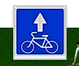  - Разрешено  - Запрещено  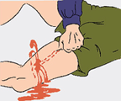  ВОПРОС № 8  Вы наблюдаете следующие признаки:  кровь выходит из раны фонтанирующим потоком;  цвет крови ярко-алый;  пульсация крови и сердца совпадают.  Это кровотечение:  1. Венозное 2. Капиллярное 3. Артериальное  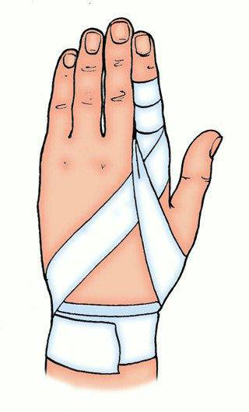  ВОПРОС № 9  Как называется повязка, изображенная на рисунке?  - Спиральная  - Восьмиобразная или крестообразная повязка  - Черепашья повязка  Вопрос № 10  Как называется эта деталь велосипеда?  - Передняя втулка  - Задняя втулка  - Эта деталь не от велосипеда  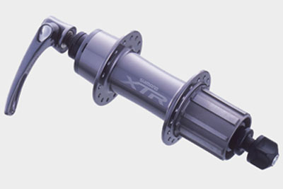

 | 1 вопрос | 2 вопрос | 3 вопрос | 4 вопрос | 5 вопрос | 6 вопрос | 7 вопрос | 8 вопрос | 9 вопрос | 10 вопрос
1 билет | 3 | 2 | 1 | 1 | 2 | 2 | 3 | 2 | 2 | 4
2 билет | 1 | 4 | 2 | 2 | 2 | 3 | 1 | 3 | 1 | 2

Комментарий 8 вопрос:Ответ 2
Наибольшую угрозу для жизни человека при открытом переломе представляет артериальное кровотечение, сопровождающееся быстрой и интенсивной потери крови. Поэтому оказание первой помощи должно начинаться с остановки кровотечения, для чего выше места ранения накладывается кровоостанавливающий жгут.

На какой срок может быть наложен кровоостанавливающий жгут?
1. Не более получаса в теплое время года и не более одного часа в холодное время года.
2. Не более одного часа в теплое время года и не более получаса в холодное время года.
3. Время не ограничено.
Ответ 2
Кровоостанавливающий жгут временно лишает ткани, расположенные ниже места его наложения, нормального кровоснабжения, что приводит к их омертвению. В холодное время года, когда кровеносные сосуды и так сужены, это может произойти быстрее. Поэтому зимой жгут должен накладываться на более короткий срок, чем летом.

Каковы признаки кровотечения из крупной артерии и первая помощь при ее ранении?
1. Одежда быстро пропитывается кровью, кровь темного цвета вытекает из раны пассивно. Накладывается давящая повязка на место ранения.
2. Одежда пропитана кровью, кровь алого цвета вытекает из раны пульсирующей струей. Накладывается кровоостанавливающий жгут выше места ранения не менее чем на 3-5 см.
3. Одежда пропитывается кровью только в месте ранения (цвет крови не имеет значения), кровь вытекает из раны пассивно. Накладывается кровоостанавливающий жгут ниже места ранения не менее чем на 3-5 см.

